Описание программы Sprint Layout.
Sprint Layout - простое и удобное программное решения для разводки печатных плат при помощи компьютера.
Sprint Layout 5 позволяет наносить на плату соединительные контакты, SMD-контакты, проводники, полигоны, текст и другие надписи и маркировки. Контактные площадки могут быть выбраны из широкого набора макросов.
Существует также возможность работы со слоями - слой контакных дорожок и слой компонентов - для каждой стороны платы. Дополнительно можно использовать и другие слои: слой формы платы, а также 2 внутренних слоя для создания и планирования многослойных печатных плат. Из дополнительных особенностей можно отметить: маска по олову, SMD-маска, металлизация, контроль и т.д.
Библиотека макросов имеет возможность добавления компонентов, редактирования и рисования собственных прямо в программе.
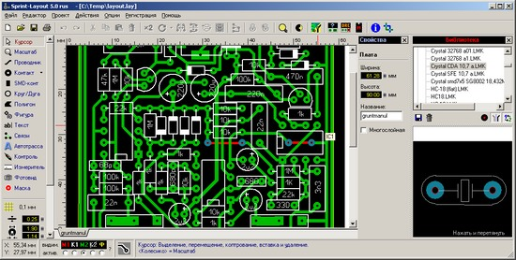
Встроенная справка станет вам удобным путеводителем при работе с данной программой для разводки печатных плат и поможет разобраться с возможностями программы и даст навыки эффективной разработки. Кстати, на ряду с этой есть удобная программа для рисования электронных схем, которая называется sPlan.
В комплект(отдельным файлом) добавлено большое количество электронных компонентов, можно сказать целая библиотека компонентов что способствуют быстрейшей разводке печатных плат. Интерфейс программы очень простой и разобраться с работой программы сможет даже начинающий пользователь.
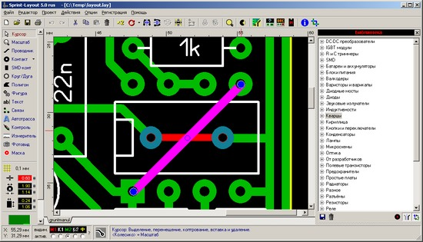
Однозначно эту программу должен иметь у себя в наборе каждый радиолюбитель, Sprint Layout 5 - незаменимый помощник в разводке и проектировании печатных плат на компьютере!
Настоятельно рекомендуем купить программу на сайте разработчика: http://www.abacom-online.de/uk/html/sprint-layout.html
Установка: распаковать программу в папку на компьютере, скачать библиотеку максросов и распаковать в подпапку Makros, что находится в папке программы. Запустить программу - клацнуть Опции - Установки - Библиотека - указать путь к папке с макросами. Все!

